基于 的 Socket即时通信软件的设计与实现
姓 名：
专 业： 2012软件工程
学 号：
指导教师： 左瑞娟
目 录
1 需求分析 1
1.1 系统概要分析 1
1.1.1系统模块简介 1
1.1.2系统总体网络结构图 1
1.1.3系统基本流程图 2
1.2 用户管理需求分析 3
1.2.1 用户注册 3
1.2.2 登录 3
1.2.3 用户信息维护 3
1.3 好友管理需求分析 4
1.3.1 添加好友 4
1.3.2 好友列表 4
1.3.3 好友信息维护 4
1.4 群组管理需求分析 4
1.4.1 创建群组 4
1.4.2 加入群组 4
1.5 文字通信需求分析 4
1.5.1 个人通信 4
1.5.2 群组聊天 4
1.6 文件传输需求分析 4
2 系统详细设计与实现 4
2.1概要设计 4
2.1.1 开发及运行环境 4
2.1.2 系统工作原理 5
2.1.3 服务器概要设计 5
2.1.3.1 设计总体思路 5
2.1.3.2 各层文件汇总 5
2.1.3.3 各层关系图 6
2.1.4 客户端概要设计 6
2.1.4.1 设计总体思路 6
2.1.4.2 分层汇总表 6
2.1.4.3 结构关系图 7
2.2用户管理模块 7
2.2.1用户注册 7
2.2.2用户登录 9
2.2.3用户密码管理 11
2.3好友管理 12
2.3.1 添加好友 12
2.3.2 好友列表 13
2.3.3 好友信息维护 14
2.4 群组管理 14
2.4.1创建群组 15
2.5文字通信 19
2.5.1 个人通信 19
2.5.2 群组通信 20
2.6其他功能 19
2.6.1 修改聊天字体 19
2.6.2 信息提示 20
2.6.3 窗口抖动 20
2.6.4 截图发送 20
2.6.5 文件传输 20
3系统测试与分析 24
3.1 测试说明 24
3.2功能测试的用例^{[13]}和结果 25
4 总结与展望 27
4.1 总结 27
4.2 展望 27

基于Socket的即时通信软件设计与实现
系统分析与设计文档

1. 系统概述
本系统是基于Java Socket编程的即时通信软件，采用客户端-服务器（C/S）架构。系统实现了用户注册登录、文字聊天、文件传输、群组管理、截图发送、窗口抖动等核心功能，提供直观的图形用户界面。

2. 系统架构

2.1 技术架构
应用层（Swing GUI）
│
业务逻辑层（消息处理/文件传输）
│
网络通信层（Socket/TCP）
│
└── 服务器端（端口8888）

2.2 核心组件
- 客户端（ChatClient.java）：用户交互界面，消息发送/接收
- 服务器端（ChatServer.java）：消息路由、用户管理、群组管理
- 消息实体（Message.java）：统一的消息格式定义
- 群组实体（Group.java）：群聊数据结构

3. 系统功能模块详解

3.1 用户认证模块
- 用户注册：
- 输入账号密码进行注册
- 服务器验证账号唯一性
- 密码使用Map存储（未加密）
- 用户登录：
  - 支持服务器IP配置（默认127.0.0.1）
  - 账号密码验证
  - 防止重复登录
- 密码找回：
  - 账号验证机制
  - 密码重置功能

3.2 聊天通信模块

3.2.1 私聊功能
- 从在线用户列表选择聊天对象
- 实时消息发送与接收
- 消息格式：【私聊-用户名】内容
- 支持窗口抖动功能

3.2.2 群聊功能
- 群组管理：
- 创建群聊（生成唯一群ID）
- 查找群聊（按群ID）
- 加入群聊
- 默认群组初始化
- 群消息：
  - 群内广播消息
  - 消息格式：【群聊-群名】用户名：内容
  - 支持群文件共享

3.2.3 消息类型
系统定义了15种消息类型，覆盖所有业务场景：
- LOGIN/REGISTER：认证相关
- PRIVATE_CHAT/GROUP_CHAT：文字聊天
- FILE_PRIVATE/FILE_GROUP：文件传输
- SHAKE：窗口抖动
- CREATE_GROUP/SEARCH_GROUP/JOIN_GROUP：群组管理
- ONLINE_NOTIFY/OFFLINE_NOTIFY：状态通知
- ONLINE_USERS/GROUP_LIST：列表更新

3.3 文件传输模块

3.3.1 传输机制
- 小文件传输：直接读取为字节数组传输
- 文件选择：通过JFileChooser选择本地文件
- 传输确认：发送前确认对话框
- 接收处理：保存到本地指定路径

3.3.2 截图功能
- 使用Java Robot类截取全屏
- 保存为PNG临时文件
- 复用文件传输逻辑发送
- 发送后自动清理临时文件

3.4 界面交互模块

3.4.1 登录注册界面
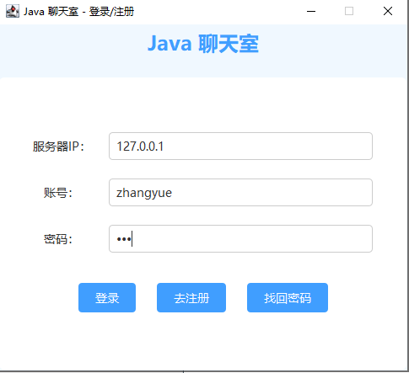
- 美化设计：圆角面板、蓝色主题
- 功能分区：服务器配置、账号登录、用户注册
- 响应式设计：输入验证、错误提示
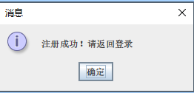

3.4.2 主聊天界面
- 左侧面板：
- 在线用户列表（JList）
- 群聊列表（JList）
- 群操作按钮面板
- 中间聊天区：
  - 聊天内容显示（JTextArea）
  - 自动滚动到最新消息
- 底部控制区：
  - 字体选择（宋体/黑体）
  - 聊天类型选择（私聊/群聊）
  - 目标选择下拉框
  - 消息输入框
  - 功能按钮（发送、文件、截图、抖动）
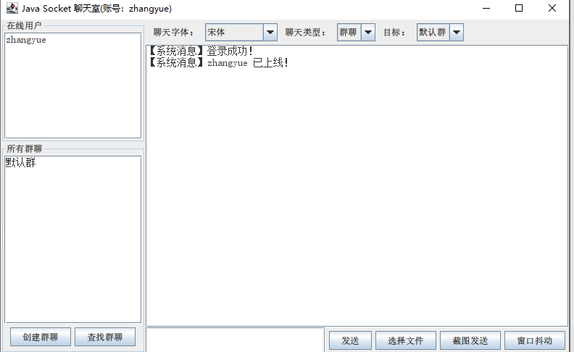

3.4.3 UI美化特性
- 自定义圆角边框
- 按钮悬停效果
- 蓝色主题配色
- 字体统一管理

3.5 特殊功能模块

3.5.1 窗口抖动
- 发送机制：通过SHAKE类型消息触发
- 接收处理：窗口抖动动画效果
- 动画实现：Timer定时器控制窗口位移
- 防重复：抖动状态标记避免冲突

3.5.2 字体切换
- 支持宋体/黑体切换
- 实时更新聊天区域字体
- 字体选择下拉框集成

4. 核心业务流程

4.1 用户登录流程
- 客户端启动 → 输入服务器IP → 输入账号密码 →
- 建立Socket连接 → 发送LOGIN消息 →
- 服务器验证 → 登录成功 → 初始化界面 →
- 请求在线用户列表 → 启动消息监听线程

4.2 消息发送流程
- 用户输入 → 选择聊天类型 → 选择目标 →
- 点击发送 → 构造Message对象 →
- 序列化传输 → 服务器接收 →
- 路由转发 → 目标客户端接收 →
- 反序列化 → 界面显示

4.3 文件传输流程
- 选择文件 → 确认发送 → 读取文件为字节数组 →
- 构造FILE消息 → 服务器接收 →
- 判断类型（私聊/群聊） → 转发给目标 →
- 接收方保存文件 → 完成提示

4.4 群组管理流程
- 创建群：输入群名 → 发送CREATE_GROUP → 生成群ID
- 查找群：输入群ID → 发送SEARCH_GROUP → 返回群信息
- 加入群：输入群ID → 发送JOIN_GROUP → 更新成员列表

5. 数据结构设计

5.1 Message类设计
- public class Message implements Serializable {
- private Type type; // 消息类型
- private String sender; // 发送者
- private String receiver; // 接收者
- private String content; // 文本内容
- private List<String> onlineUsers; // 在线用户列表
- private String fileName; // 文件名
- private long fileSize; // 文件大小
- private byte[] fileData; // 文件数据
- private String groupId; // 群ID
- private String groupName; // 群名
- private List<Group> groupList; // 群列表
- private String password; // 密码
}

5.2 服务器数据存储

本实验设计用哈希表存储数据于内存中吗，未设计数据库
- // 用户连接映射
- private static Map<String, ObjectOutputStream> userMap = new ConcurrentHashMap<>();
- // 群组存储
- private static Map<String, Group> groupMap = new ConcurrentHashMap<>();
- // 用户认证信息
- private static Map<String, String> userAuthMap = new ConcurrentHashMap<>();

6. 关键技术实现

6.1 Socket通信
- 端口：8888
- 协议：TCP
- 序列化：Java Object序列化
- 连接管理：每个客户端独立线程

6.2 并发处理
- 服务器端：每个ClientHandler独立线程
- 线程安全：使用ConcurrentHashMap
- 消息广播：同步发送给多个客户端

6.3 Swing UI线程
- 事件分发线程：SwingUtilities.invokeLater
- 实时更新：消息接收后UI更新
- 动画效果：Timer实现窗口抖动

7. 系统特点与创新

7.1 功能全面性
- 覆盖即时通信核心功能
- 支持多种消息类型
- 集成文件传输和截图

7.2 用户体验
- 直观的图形界面
- 实时状态更新
- 丰富的交互反馈

7.3 代码结构
- 模块化设计
- 清晰的层次结构
- 易于扩展维护

7.4 网络通信
- 稳定的Socket连接
- 高效的消息路由
- 良好的错误处理

8. 系统局限与改进方向

8.1 当前局限
- 安全性：密码未加密存储和传输
- 性能：大文件传输未分片，内存占用高
- 功能：缺乏消息历史、好友管理等高级功能
- 稳定性：异常处理不够完善

8.2 改进方向
- 安全性增强：
- 密码加密存储（MD5/SHA）
- SSL/TLS加密传输
- 用户身份验证机制
- 性能优化：
  - 大文件分片传输
  - 连接池管理
  - 消息队列缓冲
- 功能扩展：
  - 消息历史记录
  - 好友关系管理
  - 消息撤回功能
  - 语音/视频通话
- 界面改进：
  - 响应式布局
  - 主题切换
  - 聊天表情支持

9. 部署与运行

9.1 运行环境
- Java版本：JDK 11+
- 操作系统：跨平台（Windows/Linux/macOS）
- 网络要求：TCP端口8888可用

9.2 启动步骤
- 启动服务器：java -cp . server.ChatServer
- 启动客户端：java -cp . client.ChatClient
- 配置服务器IP（默认127.0.0.1）
- 注册账号或使用已有账号登录

9.3 测试建议
- 功能测试：验证所有消息类型
- 压力测试：多客户端同时在线
- 网络测试：断线重连机制
- 兼容性测试：不同操作系统环境

10. 总结
本系统成功实现了基于Socket的即时通信软件，具有以下特点：
- 技术实现完整：从网络通信到界面展示的完整实现
- 功能实用丰富：覆盖日常聊天所需核心功能
- 代码结构清晰：模块化设计，便于理解和扩展
- 用户体验良好：直观的图形界面和流畅的交互

2.1 概要设计

2.1.1 开发及运行环境

开发环境
环境要素 | 配置/版本
操作系统 | Windows 10/11、Linux、macOS
开发工具 | IntelliJ IDEA 2023.2+
编程语言 | Java 11+
图形界面 | Swing/AWT
网络通信 | Java Socket API
数据库 | 内存存储（无外部数据库）
构建工具 | Maven 3.8+
运行环境要求
服务器端：
- Java Runtime Environment 11+
- 至少512MB内存
- 网络端口8888可用
- 支持多线程并发
客户端：
- Java Runtime Environment 11+
- 至少256MB内存
- 支持GUI显示
- 处于同一局域网下

2.1.2 系统工作原理
系统架构图
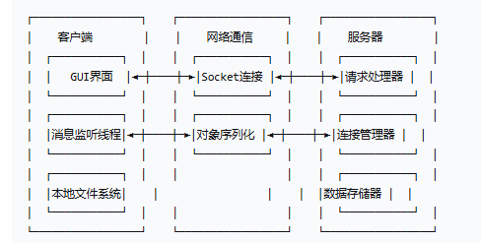
工作原理
- 通信协议：基于TCP/IP的Socket连接，使用Java对象序列化传输
- 消息类型：15种消息类型覆盖登录、聊天、文件、系统通知等
- 并发处理：服务器为每个客户端创建独立线程
- 数据同步：实时推送在线用户列表和群聊列表
- 状态维护：使用ConcurrentHashMap保证线程安全

2.1.3 服务器概要设计

2.1.3.1 设计总体思路
核心设计原则
- 高并发处理：采用多线程模型，每个客户端连接独立线程
- 数据一致性：使用ConcurrentHashMap保证线程安全的数据存储
- 松耦合架构：消息处理器独立，便于扩展新功能
- 实时推送机制：支持在线用户列表和群聊列表的实时更新
服务器架构
├── 网络层（Socket监听）
├── 连接管理层（ClientHandler）
├── 业务逻辑层（消息处理器）
├── 数据存储层（内存存储）
└── 广播推送层（实时通知）

2.1.3.2 各层文件汇总
层次 | 文件/类名 | 功能描述 | 依赖关系
网络层 | ServerSocket | 监听客户端连接请求 | Java标准库
连接管理层 | ClientHandler | 处理单个客户端连接 | 业务逻辑层
业务逻辑层 | 消息处理器集合 | 处理15种消息类型 | 数据存储层
数据存储层 | userMapgroupMapuserAuthMap | 存储用户、群组、认证信息 | 无外部依赖
工具层 | GroupMessage | 数据模型定义 | 序列化支持

2.1.3.3 各层关系图

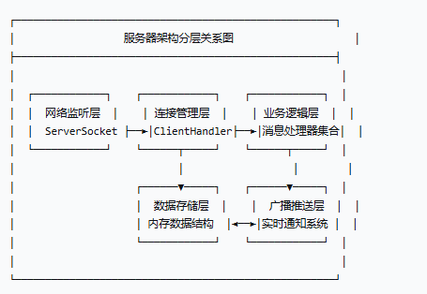

关键交互流程
- 客户端连接：网络层接收 → 创建ClientHandler线程
- 消息处理：ClientHandler接收 → 消息类型路由 → 业务逻辑处理
- 数据更新：业务逻辑修改数据 → 触发广播推送
- 客户端断开：清理连接资源 → 更新在线状态 → 广播通知

2.1.4 客户端概要设计

2.1.4.1 设计总体思路
用户体验设计
- 渐进式界面：先登录注册界面，后进入主聊天界面
- 实时更新：在线用户列表、群聊列表自动刷新
- 直观操作：双击列表项自动切换聊天目标
- 响应式布局：支持窗口调整，组件自适应
功能模块划分
客户端功能模块
├── 用户认证模块（登录/注册/找回密码）
├── 聊天核心模块（私聊/群聊/消息发送）
├── 文件传输模块（选择/发送/接收文件）
├── 截图功能模块（屏幕截图+发送）
├── 交互增强模块（窗口抖动/字体切换）
├── 状态管理模块（在线用户/群组列表）
└── 网络通信模块（Socket连接/消息监听）

2.1.4.2 分层汇总表
层次 | 组件/类名 | 主要职责 | 关键技术
界面层 | ChatClientJFrame | 用户界面展示和交互 | Swing/AWT
业务逻辑层 | 各类事件监听器 | 处理用户操作和业务逻辑 | ActionListener
网络通信层 | MessageListenerSocket | 与服务器通信 | Object序列化
数据处理层 | DefaultListModelMap | 管理本地数据状态 | Swing数据模型
工具层 | RobotImageIOTimer | 截图、动画、文件操作 | Java工具类
样式层 | RoundBorder自定义UI | 界面美化和样式控制 | 自定义绘制

2.1.4.3 结构关系图

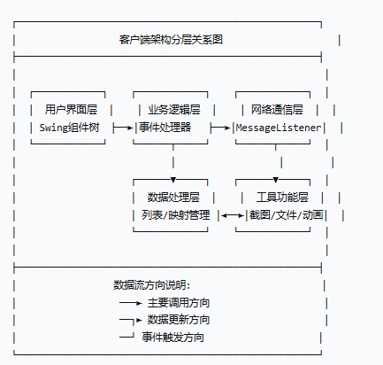
界面布局结构
主窗口布局（BorderLayout）
├── WEST: 左侧面板（用户列表+群聊列表）
│ ├── NORTH: 在线用户列表面板
│ │ └── JScrollPane + JList
│ └── CENTER: 群聊列表面板
│ ├── JScrollPane + JList
│ └── SOUTH: 群操作按钮面板
└── CENTER: 聊天主面板
├── NORTH: 控制面板（字体选择+聊天类型）
├── CENTER: 聊天内容显示区（JTextArea）
└── SOUTH: 输入面板（输入框+功能按钮）
关键交互模式
- 用户登录流程：输入服务器IP → 输入账号密码 → 连接验证 → 进入主界面
- 消息发送流程：选择聊天类型 → 选择目标 → 输入内容 → 点 击发送
- 文件传输流程：点击选择文件 → 确认发送 → 服务器转发 → 接收方保存
- 状态同步流程：服务器推送更新 → 消息监听器接收 → 更新 UI组件

